

PAUTA ACTIVIDADES: COMPARAR NÚMEROS MENORES A 10 A

- Marque con una cruz donde hay más elementos en cada fila.

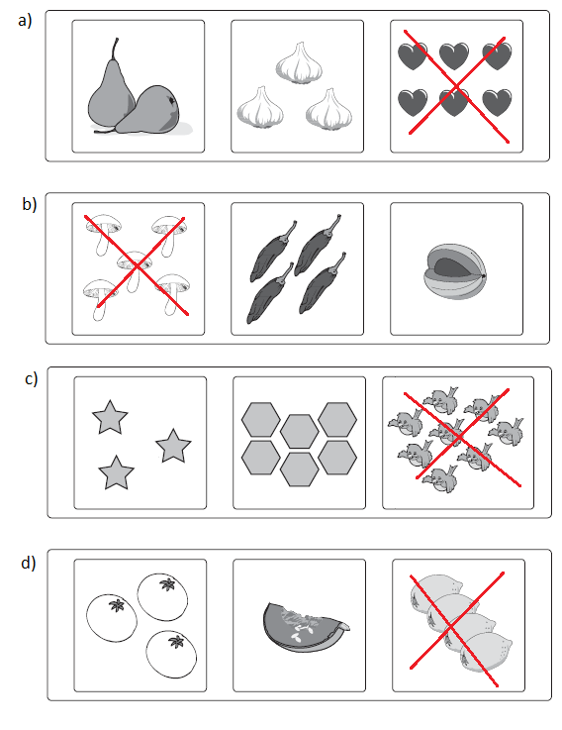
- Marque con una cruz el número mayor, en cada fila:

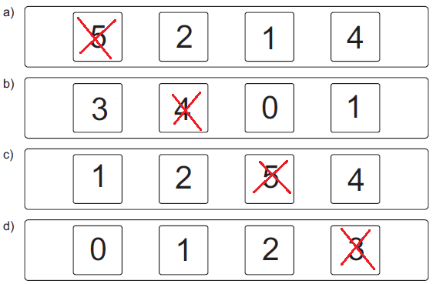

- Marque con una cruz donde hay menos elementos en cada fila.

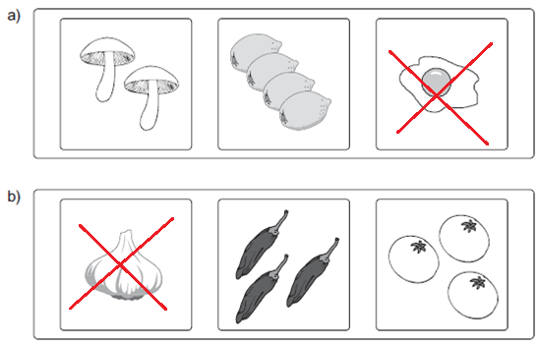
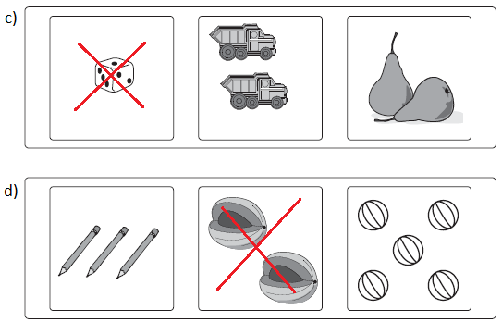

- Marque con una cruz el número que es menor, en cada fila.

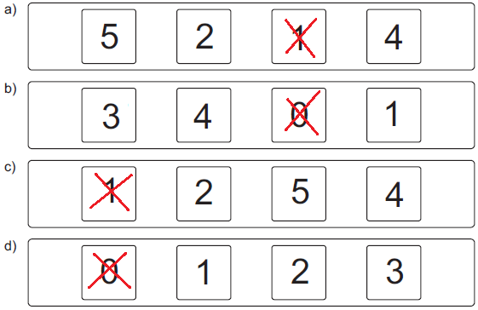

Elaborado por: Fundación AraucaníAprende
Modificado por: Ministerio de Educación de Chile

